SSD - Solid State Drive - Ổ lưu trữ thể bền vững hay Ổ cứng điện tử

- Ổ cứng thể rắn hoặc Ổ lưu trữ bán dẫn là một thiết bị lưu trữ sử dụng bộ nhớ flash để lưu trữ dữ liệu trên máy tính một cách bền vững.

- Một ổ SSD đồng thời mô phỏng quá trình lưu trữ và truy cập dữ liệu giống như ổ đĩa cứng (HDD) thông thường và do đó dễ dàng được sử dụng cho nhiều mục đích khác nhau.

- Ổ SSD sử dụng **SRAM** hoặc **DRAM** hoặc bộ nhớ **Flash** để lưu dữ liệu, không nên nhầm lẫn với **RAM Disk** là một công nghệ mô phỏng và lưu dữ liệu trên RAM.

Đặc tính

- Nhờ việc **sử dụng RAM** để lưu dữ liệu, hoạt động đọc/ghi dữ liệu của SSD không kéo theo sự chuyển động của bất cứ phần nào trên ổ đĩa và do đó làm ổ đĩa bền vững hơn so với HDD, gần như không gây tiếng ồn, không có độ trễ cơ học nên mang lại tốc độ truy cập cao hơn. Đồng thời không mất thời gian khởi động như ổ HDD.

- Ngoài ra, nhờ không sử dụng đầu đọc cơ học để truy cập dữ liệu, SSD tiêu tốn ít điện năng hơn HDD và có thể hoạt động ở điện áp thấp hơn so với HDD, kích thước gọn hơn. Do đó, nó được sử dụng trong nhiều máy tính điện áp thấp. Ổ SSD của Texas Instrument sử dụng RAM có **thời gian truy cập** dữ liệu là 15 micro giây, nhanh gấp 250 lần ổ cứng truyền thống, còn ổ SSD sử dụng bộ nhớ flash có thời gian truy cập dữ liệu từ 80-120 micro giây.

- Ổ SSD có dải hoạt động nhiệt cao hơn HDD, thông thường trong dải nhiệt 5-55oC. Một số ổ flash có thể hoạt động ở nhiệt độ 70oC. Tuy nhiên, ổ SSD có những hạn chế về dung lượng lưu trữ, độ bền đọc/ghi so với ổ HDD thông thường. Hiện nay một ổ SSD dạng Flash có thể đọc ghi tối đa khoảng 10.000 lần cho ổ loại **MLC** và 100.000 lần cho ổ loại **SLC**. Ổ SSD đắt hơn nhiều lần so với HDD nếu tính trên đơn vị dung lượng lưu trữ

Cấu tạo ổ cứng ssd

- Ssd được xây dựng lên từ nhiều chip nhớ flash NOR và bộ nhớ NAND flash. SSD được làm hoàn toàn bằng linh kiện điện tử và không có bộ phận chuyển động vật lý như trong ổ đĩa cứng. Những con chip flash sẽ được lắp cố định trên một bo mạch chủ khoảng từ 10-60 NAND của hệ thống. Trên card PCI hoặc cũng có thể là lắp vào trong một chiếc hộp có hình dạng và kích thước giống như ổ cứng nhưng nhỏ hơn.

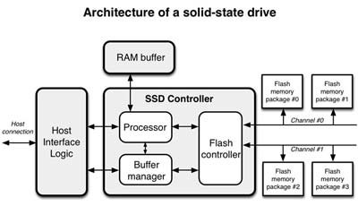

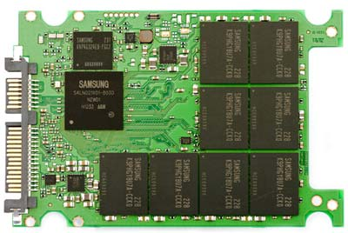

- Ổ cứng của samsung (Samsung MDX S4LN021X01-8030) trong hình có cấu tạo gồm:

+ 8 chipset của PCI Express 2.0 kết nối bộ điều khiển với các thiết bị flash NAND

+ 1 bộ điều khiển SSD. Bộ vi xử lý bên trong bộ điều khiển có tác dụng lấy dữ liệu đến và thao tác với nó. Bộ điều khiển loại bỏ bất kỳ lỗi nào, đảm bảo nó được ánh xạ chính xác. Đưa nó vào đèn flash hoặc lấy ra từ đèn flash

+ 1 RAM module (DRAM DDR3): bộ nhớ ram sử dụng chuẩn giao tiếp DDR3.

+ 64 MLC(Multi-Level Cell) các transistor có thể lưu trữ 2 bit. Module NAND flash trên + 32 kênh, mỗi mô-đun cung cấp 32 GB dung lượng lưu trữ (Micron 31C12NQ314 25nm). Một tế bào NAND flash đơn có thể lưu trữ một hoặc hai bit dữ liệu tương ứng MLC hoặc SLC. Các thiết bị MLC Flash có giá thành rẻ hơn dung lượng lưu trữ dữ liệu lớn hơn. Tổng bộ nhớ là 2048 GB, nhưng chỉ có 1,4 TB có sẵn sau khi qua trích lập dự phòng.

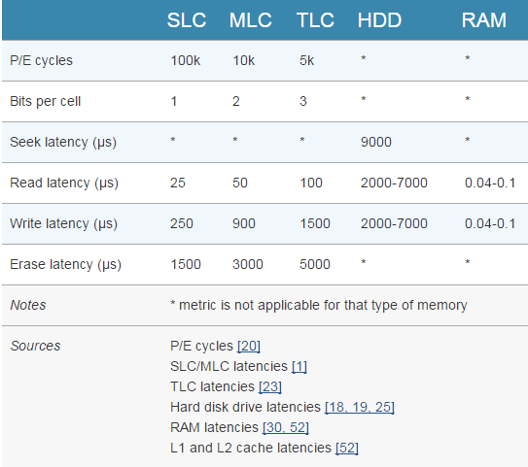

**SSD HOẠT ĐỘNG NHƯ THẾ NÀO?**

Hoàn toàn khác biệt với HDD, ổ SSD không lưu dữ liệu trên các lá đĩa và hoàn toàn không sử dụng đầu đọc. Thay vào đó, dữ liệu sẽ được lưu trên các chip nhớ NAND flash. Cấu tạo của NAND flash bao gồm nhiều transitor đặc biệt có tên gọi floating gate transistor, không giống với transisitor dùng trong bộ nhớ DRAM vốn phải reresh (làm tươi) nhiều lần mỗi giây, NAND flash được thiết kế để giữ nguyên trạng thái của nó kể cả khi không được cấp nguồn.

[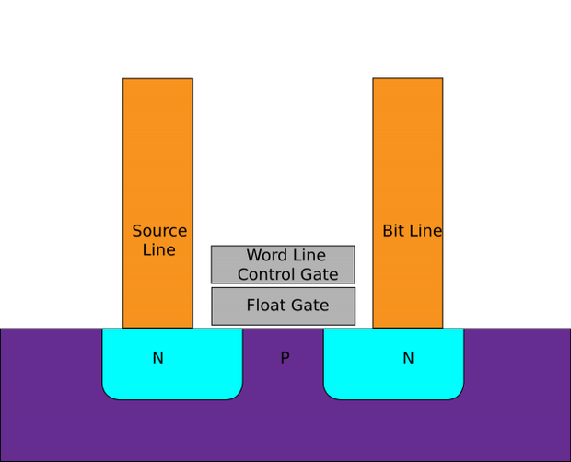](https://i1.wp.com/www.oczone.org/wp-content/uploads/2015/12/Flash_cell_structure.svg_1-640x518.png)

Các electron được lưu trữ trong transistor floating gate, chỉ có 2 trạng thái “0” và “1” tương ứng với “nạp” và “không nạp” hay dễ hiểu hơn “0” chính là dữ liệu được lưu trữ trong mỗi ô nhớ (cell). Cơ cấu tổ chức của NAND flash theo hình lưới, gồm page (trang) và block (khối). Một page gồm nhiều cell hợp thành, và nhiều page sẽ tạo thành một block. Kích thước của một page thường là 2K, 4K, 8K, hoặc 16K. Một block bao gồm 128 đến 256 page, hay có kích thước trong khoảng 256KB và 4MB.

Bởi vì SSD không có đầu đọc, cho nên tốc độ đọc, ghi dữ liệu nhanh hơn HDD rất nhiều. Biểu đồ so sánh dưới đây cho ta thấy rõ điều đó:

[](https://i2.wp.com/www.oczone.org/wp-content/uploads/2015/12/SSD-Latency.png)

*\*Ghi chú của người viết: Chu kỳ P/E trong bảng trên đã lỗi thời, hiện nay tiến trình công nghệ rất phát triển nên công nghệ  sản xuất NAND flash càng ngày càng thu nhỏ lại chỉ 16mm, 19mm, vì vậy mức P/E do các hãng công bố hiện tại chỉ nằm trong mức MLC là 3k, TLC là 1K ..v.v.*

Tốc độ của NAND flash nhanh xấp xỉ với bộ nhớ ram, và cao hơn rất nhiều lần so với ổ cứng HDD. Độ trễ ghi của NAND flash thấp hơn độ trễ đọc, nhưng vẫn cao hơn ổ đĩa truyền thống.

GARBAGE COLLECTION

Nếu sử dụng SSD, chắc hẳn bạn đã từng nghe đến cụm tự “garbage collection” (tạm dịch: thu gom rác). Gargabe collection là tác vụ chạy nền giúp giảm nhẹ ảnh hưởng của chu kỳ đọc/ghi lên hiệu năng của ổ đĩa. Hình minh họa dưới đây sẽ giúp bạn hiểu rõ hơn về garbage collection.

WEAR LEVELING

Wear leveling là thuật toán đặc biệt giúp tăng tuổi thọ và độ ổn định của NAND flash bằng cách phân bổ quá trình ghi ra đều nhau, không được ghi hoặc xóa thường xuyên. Mặc dầu wear leveling mang đến lợi ích cho ổ đĩa, nhưng nó lại làm tăng hiện tượng write amplification. Để phân bổ quá trình ghi ra đều khắp ổ đĩa, thỉnh thoảng nó phải cần ghi và xóa block mặc dầu nội dung trong đó không có thay đổi.

RAM tĩnh

- Bộ nhớ truy cập ngẫu nhiên tĩnh (SRAM hay RAM tĩnh) là một loại bộ nhớ sử dụng công nghệ bán dẫn. Từ "tĩnh" nghĩa là bộ nhớ vẫn lưu dữ liệu nếu có điện, không như RAM động cần được nạp lại thường xuyên. Không nên nhầm RAM tĩnh với bộ nhớ chỉ đọc và bộ nhớ flash vì RAM tĩnh chỉ lưu được dữ liệu khi có điện.

So sánh các loại bộ nhớ

|  |  |  |  |  |  |  |
| --- | --- | --- | --- | --- | --- | --- |
| **Loại** | **Mất dữ liệu khi mất điện** | **Khả năng ghi** | **Cỡ xoá** | **Xoá nhiều lần** | **Tốc độ** | **Giá thành *(theo byte)*** |
| [SRAM](https://vi.wikipedia.org/wiki/SRAM) | Có | Có | Byte | Không giới hạn | Nhanh | Đắt |
| [DRAM](https://vi.wikipedia.org/wiki/DRAM) | Có | Có | Byte | Không giới hạn | Vừa phải | Vừa phải |
| [Masked ROM](https://vi.wikipedia.org/w/index.php?title=Masked_ROM&action=edit&redlink=1) | Không | Không | Không sẵn sàng | Không sẵn sàng | Nhanh | Không đắt |
| [PROM](https://vi.wikipedia.org/wiki/PROM) | Không | Một lần, yêu cầu thiết bị chuyên dụng | Không sẵn sàng | Không sẵn sàng | Nhanh | Vừa phải |
| [EPROM](https://vi.wikipedia.org/w/index.php?title=EPROM&action=edit&redlink=1) | Không | Có, nhưng cần thiết bị chuyên dụng | Toàn bộ | Giới hạn | Nhanh | Vừa phải |
| [EEPROM](https://vi.wikipedia.org/wiki/EEPROM) | Không | Có | Byte | Giới hạn | Nhanh cho đọc, chậm cho xoá và ghi | Đắt |
| [Flash](https://vi.wikipedia.org/wiki/Flash) | Không | Có | Sector | Giới hạn | Nhanh cho đọc, chậm cho xoá/ghi | Vừa phải |
| [NVRAM](https://vi.wikipedia.org/w/index.php?title=NVRAM&action=edit&redlink=1) | Không | Có | Byte | Không giới hạn | Nhanh | Đắt |

RAM động

- Bộ nhớ truy cập ngẫu nhiên động (DRAM hay RAM động) là một loại bộ nhớ truy cập ngẫu nhiên lưu mỗi bit dữ liệu trong một tụ điện riêng biệt trên một mạch tích hợp. Vì các tụ điện bị rò điện tích nên thông tin sẽ bị mất dần trừ khi dữ liệu được nạp lại đều đặn. Đây là điểm khác biệt so với RAM tĩnh. Ưu điểm của DRAM là có cấu trúc đơn giản: chỉ cần một transistor và một tụ điện cho mỗi bit trong khi cần sáu transistor đối với SRAM. Điều này cho phép DRAM lưu trữ với mật độ cao. Vì DRAM mất dữ liệu khi không có điện nên nó thuộc loại thiết bị nhớ tạm thời.

TLC trở thành tiêu chuẩn chip nhớ mới của ổ SSD

Chuẩn bộ nhớ TLC là gì?

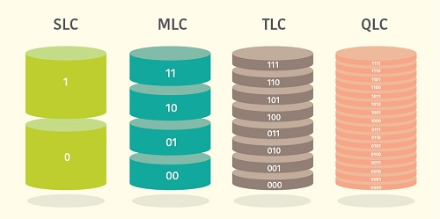

Về cơ bản, có 4 loại kiến trúc công nghệ chip nhớ flash NAND: đầu tiên là SLC (Single-level cell), tiếp đến là MLC (Multi-level cell), TLC (Triple-level cell) và cuối cùng là QLC (Quad-level cell). Điểm khác nhau cơ bản của chúng nằm ở khả năng chứa được bao nhiêu bit trên mỗi ô nhớ (cell).

Tuổi thọ của ổ SSD TLC

Trước khi nói về độ bền của TLC, đầu tiên chúng ta cần nhắc lại vấn đề của ổ SSD. Thành phần quan trọng cấu tạo nên SSD chính là **chip nhớ flash NAND** và chính các chip nhớ này ảnh hưởng đến tuổi thọ của ổ SSD. Dựa trên cấu trúc **chip nhớ flash NAND**, dữ liệu tồn tài khi được lưu trữ trong các ô dữ liệu chồng lên nhau trong các lớp cách điện.

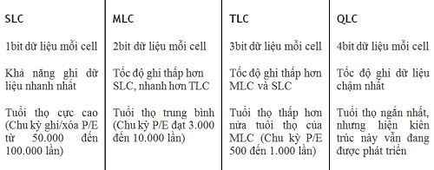

Chu kỳ ghi và xóa dữ liệu diễn ra liên tục. Dữ liệu cần phải đi qua 1 lớp cách điện và điện tích đi qua sẽ phân hủy dần lớp cách điện đó. Sau một số lượng chu kỳ nhất định, lớp cách điện này sẽ mất hoàn toàn. Đó là lý do tồn tại khái niệm P/E (chu kỳ ghi/xóa dữ liệu) và tuổi thọ của ổ SSD dựa vào chu kỳ đó.

Đối với hầu hết người dùng đang đặt câu hỏi về độ bền của TLC, mối quan tâm của họ chính là việc tuổi thọ của TLC ngắn hơn MLC. Điều này quá rõ ràng bởi TLC có khả năng ghi 3bit/cell và nó cần tới 8 mức trạng thái điện áp, so với SLC là 2 mức (1bit/cell) và MLC là 4 mức (2bit/cell). Các mức điện áp càng nhiều thì lớp cách điện phân hủy càng nhanh.

Cách sử dụng ổ SSD tốt nhất

Từ những điều rút ra ở trên, chúng ta có thể thấy rằng SLC, MLC hay TLC đều có một tuổi thọ dự kiến nhất định, miễn là flash NAND hoạt động liên tục. Sớm hay muộn thì ngưỡng tuổi thọ cuối cùng cũng sẽ chạm tới. Giống như một mảnh giấy, nó chỉ có thể bị cục tẩy xóa đi xóa lại một số lần nhất định.

Một số người có thể hỏi tại sao không sử dụng ổ cứng sử dụng đĩa cơ truyền thống (HDD) vì ổ cứng truyền thống không có những hạn chế về chu kỳ P/E nói trên? Kết cấu cơ khí của ổ cứng HDD truyền thống chính là rào cản khiến tốc độ của chúng chỉ bằng 1/5 so với SSD. Chúng rất nặng và cồng kềnh, lại ồn ào, có thể dễ dàng bị hư hỏng khi va đập mạnh. Trong khi đó, ổ SSD nhanh hơn, nhẹ hơn, êm hơn và khả năng chống va đập tốt hơn.

Từ đó, SSD trở thành xu hướng chủ đạo trên thị trường lưu trữ hiện nay. Tương tự như thị trường điện thoại di động, trong khi điện thoại di động truyền thống (feature phone) rất bền, nhưng với sự tiến bộ trong công nghệ và nhu cầu của người dùng về tốc độ, thì điện thoại thông minh dần (smartphone) ít bền hơn vẫn dần trở thành tiêu chuẩn phát triển.

Không quan trọng bạn lưu trữ bằng SSD hay HDD, ổ thể rắn SSD luôn là một ý tưởng tốt để sao lưu dữ liệu một cách thường xuyên. Ngoài ra, nếu muốn kéo dài tuổi thọ của SSD, ngoài việc tránh sử dụng các chương trình đòi hỏi SSD làm việc liên tục, bạn có thể cài đặt các phần mềm chuyên dụng để mở rộng giới hạn tuổi thọ của SSD.

**Tìm hiểu SSD - Flash NAND và Controller quyết định hiệu năng**

Cùng với sự phát triển của công nghệ Flash NAND, SSD (solid-state drive) hay ổ thể rắn được sử dụng phổ biến hơn trong nhiều chủng loại thiết bị khác nhau do giá thành ngày càng giảm trong khi dung lượng tăng lên đáng kể.

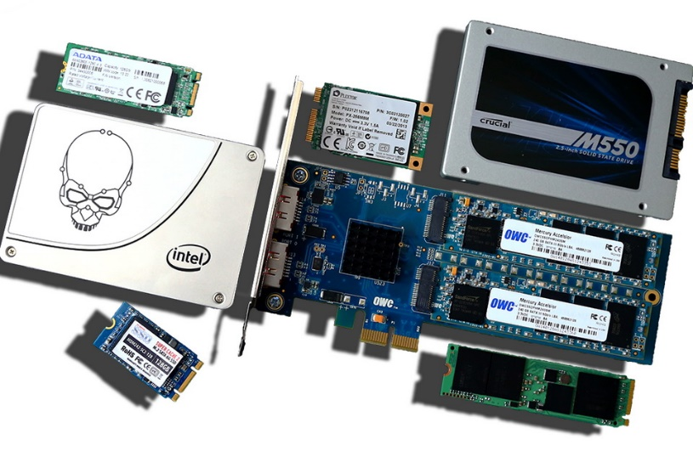

**Vấn đề của HDD**

Về cơ bản, cấu trúc bên trong HDD gồm một hoặc nhiều phiến đĩa (platter) xếp chồng lên nhau theo trục đứng. Mỗi phiến đĩa chia thành nhiều vòng tròn đồng tâm gọi là track và tiếp đó, mỗi track cũng được chia thành nhiều đoạn nhỏ gọi là sector. Các sector trên cùng track kết hợp với nhau thành cluster và dữ liệu được lưu trên từng cluster. Khi có yêu cầu từ hệ thống hoặc một phần mềm nào đó, đầu từ sẽ di chuyển qua bề mặt đĩa theo phương ngang để đọc hoặc ghi dữ liệu trên mỗi cluster.

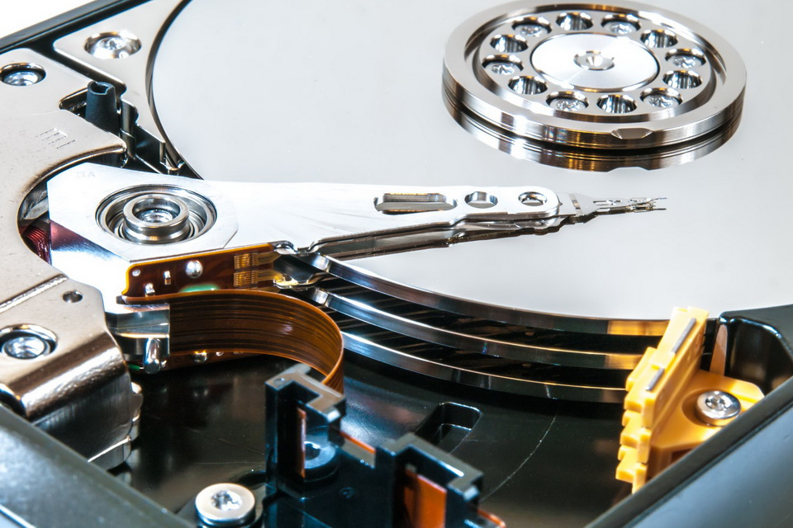

Quá trình truy xuất dữ liệu được gọi là “seeking” (tìm kiếm) và tốc độ đầu từ di chuyển được gọi là “seek time” (thời gian tìm kiếm). Vì đầu từ luôn phải di chuyển đến vị trí cần thiết để đọc hoặc ghi dữ liệu nên luôn có độ trễ nhất định. Trường hợp dữ liệu bị phân mảnh, tức lưu rời rạc ở nhiều vị trí khác nhau, đầu từ sẽ phải di chuyển nhiều hơn cũng như phải chờ phiến đĩa quay đến vị trí phù hợp để hoàn tất câu lệnh thực thi. Thậm chí nếu ổ cứng đang ở trạng thời chờ, các phiến đĩa ngừng quay thì độ trễ sẽ cao hơn rất nhiều.

Các nhà sản xuất đã tích hợp công nghệ NCQ (Native Command Queuing) có chức năng phân tích, sắp xếp các câu lệnh cần thực thi để tối ưu việc truy xuất dữ liệu từ ổ cứng của nhiều tiện ích, ứng dụng cùng lúc trong môi trường đa nhiệm. Điều này chỉ cải thiện chứ chưa thể khắc phục hoàn toàn vấn đề độ trễ khi đọc, ghi dữ liệu. Một vấn đề nữa là khả năng chống sốc. Khi ổ cứng đang hoạt động ở tốc độ cao chỉ một tác động nhỏ lên nó là có thể gây hậu quả khôn lường.

Tốc độ truy xuất dữ liệu nhanh nhất của ổ cứng có thể đạt 200 MB/s và thời gian truy cập ngẫu nhiên từ 5 – 8 ms. Tính theo tỷ lệ giữa dung lượng và chi phí tính trên mỗi gigabyte thì ổ cứng truyền thống vẫn là lựa chọn hàng đầu.

Ưu thế của SSD

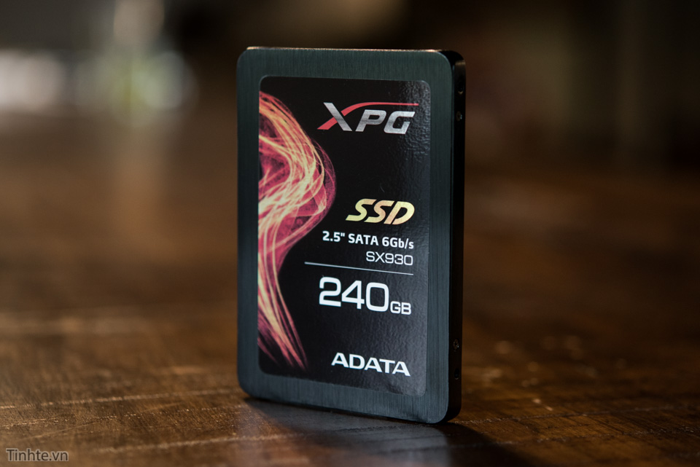

Không chỉ mở rộng dung lượng lưu trữ và chi phí sản xuất ngày càng thấp hơn, SSD còn hấp dẫn người dùng do có ưu thế kích thước nhỏ gọn, tốc độ truy xuất dữ liệu vượt trội, độ tin cậy cao hơn và nhất là khả năng chống sốc tốt hơn vì không có bộ phận chuyển động.

Khác với ổ cứng truyền thống, SSD không lưu dữ liệu trên các phiến đĩa và hoàn toàn không sử dụng đầu đọc. Thay vào đó, dữ liệu sẽ được lưu trên các chip nhớ kiến trúc NAND hay còn được biết đến dưới tên gọi flash NAND. Cấu tạo của flash NAND bao gồm nhiều bóng bán dẫn (transitor) đặc biệt có tên gọi floating gate transistor, được thiết kế để có thể giữ nguyên trạng thái cả khi không cấp nguồn. Đây cũng là điểm khác biệt với chip flash dùng trong bộ nhớ DRAM, vốn cần phải làm tươi nhiều lần mỗi giây và không lưu dữ liệu khi mất nguồn.

Trong phần tiếp theo, chúng ta sẽ tìm hiểu hai thành phần quan trọng nhất quyết định hiệu suất SSD là flash NAND và vi mạch điều khiển hay còn gọi controller.

**NAND SLC, MLC hay TLC**

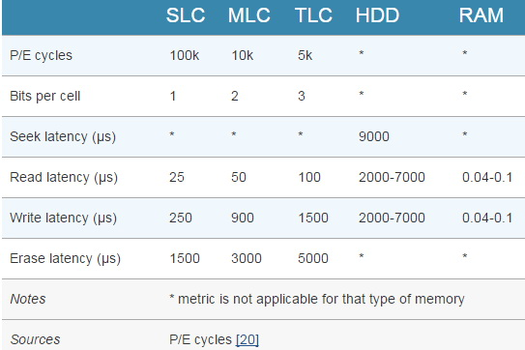

Có ba công nghệ flash NAND hiện đang sử dụng phổ biến trong SSD là SLC (single-level cell), MLC (multi-level cell) và TLC (triple-level cell). Sự khác nhau giữa các công nghệ này là mật độ bit dữ liệu chứa trong chip nhớ, độ trễ và độ bền dựa theo chu kỳ ghi xóa (P/E cycle). Và điều này ảnh hưởng trực tiếp đến hiệu năng tổng thể của SSD.

Theo bảng thông số kỹ thuật bên dưới cho thấy NAND SLC chỉ chứa 1 bit dữ liệu (0 hoặc 1) nhưng có độ trễ thấp nhất và độ bền đạt đến 100.000 chu kỳ ghi xóa. MLC chứa 2 bit dữ liệu và chu kỳ ghi xóa vào khoảng 10.000 lần. Trong khi đó, NAND TLC (triple level cell) chứa đến 3 bit dữ liệu nhưng vấn đề lớn nhất của công nghệ chip nhớ này là độ tin cậy thấp, chỉ 5.000 chu kỳ P/E và độ trễ cao hơn nhiều so với hai loại trên.

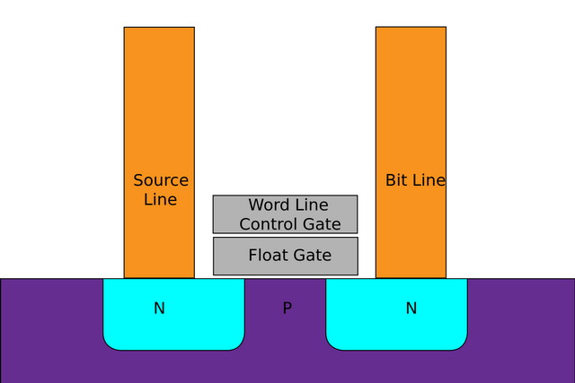

Về cơ bản, SSD sử dụng chip NAND TLC có tốc độ đọc lẫn ghi thấp hơn chip MLC, mặc dù mỗi cell của TLC chứa đến 3 bit dữ liệu. Ngược lại SSD dùng NAND SLC có hiệu năng và độ bền cao nhất đồng thời chi phí sản xuất cũng cũng đắt hơn nhiều, nên chỉ ứng dụng trong các hệ thống đòi hỏi độ bền và khả năng đáp ứng cùng lúc số lượt truy xuất dữ liệu lớn.

Về cấu trúc flash NAND được chia theo mô hình lưới, cơ bản là cell (ô nhớ), page (trang) và block (khối). Nhiều cell hợp thành một page, kích thước thường từ 2 - 16KB. Tương tự nhiều page sẽ tạo thành một block, gồm 128 đến 256 page với kích thước từ 256KB - 4MB. Trong xu hướng hiện nay, nhiều nhà sản xuất thường chọn cách mở rộng kích thước page và block để tăng tốc độ ghi của SSD.

**Cơ chế hoạt động của flash NAND**

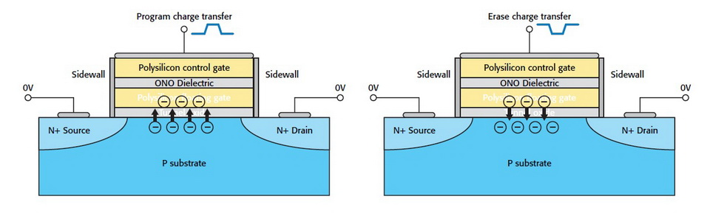

Hình minh họa trên cho thấy trong cấu tạo floating gate transistor có một cổng động (floating gate) nằm giữa cổng điều khiển (control gate) và đế silicon bên dưới. Đây cũng là nơi lưu một trong hai trạng thái là lập trình hoặc xóa để biểu thị một hai giá trị cơ bản là 0 hoặc 1 trong hệ nhị phân. Phủ quanh floating gate là một lớp mỏng chất liệu cách điện như dioxide silicon.

Ở trạng thái bình thường, giữa cực nguồn (source line) và cực dẫn (bit line) không xuất hiện dòng điện. Khi đặt điện áp dương vào cổng điều khiển thì giữa cực dẫn và cực nguồn sẽ hình thành dòng điện và đẩy electron từ đế silicon bên dưới qua lớp cách điện đi vào cổng động. Nhờ vậy trạng thái của cổng động có thể được xác định dựa trên sự thay đổi điện áp ngưỡng.

Với NAND SLC chỉ có hai mức trạng thái là lập trình hoặc xóa trong khi MLC có đến bốn mức và TLC là tám mức trạng thái điện áp ngưỡng. Về mặt lý thuyết, để một cell biểu diễn được được n bit nhị phân thì nó phải được thiết kế đạt 2n trạng thái khác nhau. Ứng với mỗi trạng thái, floating gate sẽ có một giá trị điện áp ngưỡng.

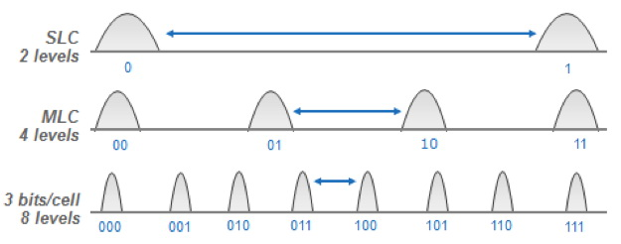

Sở dĩ NAND TLC có tốc độ chậm hơn MLC và SLC là do nó lưu trữ nhiều bit dữ liệu hơn. Đối với SLC thì chip điều khiển (controller) chỉ quan tâm đến hai mức là 0 hoặc 1 (tương ứng với lập trình hoặc xóa). NAND MLC thì mỗi cell chứa nhiều hơn, có 4 giá trị là 00, 01, 10 hoặc 11 trong khi NAND TLC lại chứa đến 8 giá trị. Việc đọc dữ liệu trong mỗi ô nhớ sẽ do bộ điều khiển quản lý thông qua mức điện áp ngưỡng.

**Với NAND MLC và TLC, có ba yếu tố cần đảm bảo là:**

- Electron nạp đúng vị trí. Quá trình lập trình ô nhớ đòi hỏi sự chính xác cao nên cần kiểm soát tốt từ cấp vật lý, nhất là yếu tố thời gian và mức điện áp nạp.

- Sự chính xác. Quá trình đọc dữ liệu trong công nghệ MLC và TLC thực chất là quá trình chuyển đổi giá trị từ dạng tương tự (analog) sang dạng số (digital) nên phép đọc giá trị điện áp ô nhớ cần sự chính xác cao. Nếu không, dữ liệu có thể sai lệch và gây lỗi.

- Tính ổn định trạng thái nạp. Đảm bảo tỷ lệ thất thoát trong cổng động không vượt quá 1 electron/ngày. Điều này cho thấy SSD vẫn có nguy cơ mất dữ liệu nếu bạn không sử dụng chúng trong một thời gian dài, đặc biệt là rủi ro này càng tăng trong môi trường nhiệt độ cao.

**Tốc độ đọc, ghi và xóa**

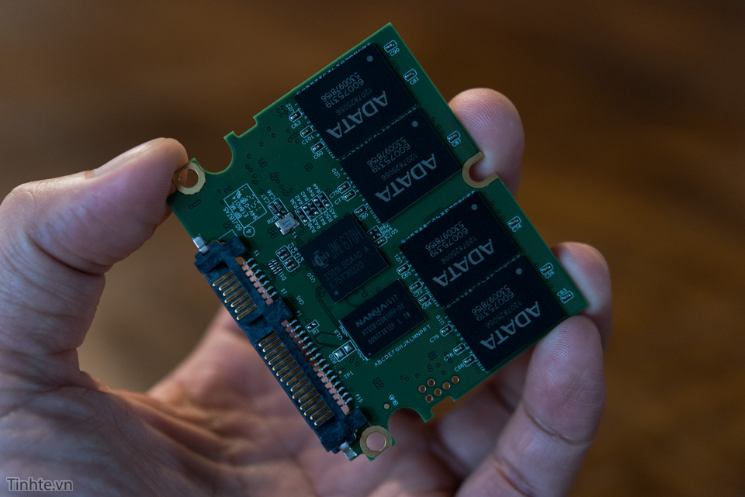

Một trong những hạn chế của SSD là tốc độ đọc và ghi trên cell trống rất nhanh nhưng lại giảm đáng kể trong lần ghi dữ liệu kế tiếp. Nguyên nhân nằm ở cơ chế hoạt động của SSD và cấu trúc flash NAND. Khác với ổ cứng truyền thống, SSD đọc và ghi dữ liệu theo từng page nhưng chỉ có thể xóa dữ liệu theo từng block. Trong khi đó, vấn đề của flash NAND là không cho phép ghi đè dữ liệu trực tiếp lên cell cũ mà phải qua bước xóa dữ liệu trước tiên.

Khi bạn xóa dữ liệu, chip điều khiển chỉ đơn giản đánh dấu các page đó chứ không thực sự xóa chúng cho đến khi đã cần sử dụng lại. Điều này cũng giải thích tại sao SSD càng sử dụng lâu, hiệu năng càng giảm. Trong một block bộ nhớ có thể tồn tại các page đang chứa dữ liệu lẫn một số page ở trạng thái chờ xóa. Để dọn dẹp, chip điều khiển sẽ chép dữ liệu sang một block mới và xóa toàn bộ block cũ, sẵn sàng cho một chu kỳ sử dụng mới. Quá trình này được gọi là garbage collection (tạm dịch thu gom rác).